Организационный проект урока окружающего мира
Тема: Старинные меры (единицы измерения) длины
Цель: познакомить детей со старинными мерами (единицами измерения) длины - как способом измерения объектов окружающего мира.
Задачи:
- Сформировать представление детей о старинных мерах длины: пядь, фут, локоть; истории их происхождения;
- Способствовать формированию универсальных учебных действий учащихся;
- Создать условия для развития оценочной самостоятельности учащихся.
- Способствовать воспитанию культуры общения, поддержанию доброжелательной атмосферы в классе.

Ход урока:

№ | Этап | Содержание
1. | Организационное начало урока. | Эмоциональный настрой урока;  мотивация.
2. | Создание проблемной ситуации | Анализ рисунков;  постановка проблемы.
3. | Исследовательская деятельность учащихся. | Работа в группах;  обмен информаций.
4. | Практическая работа | Работа в группах;  обобщение.
5. | Рефлексия | Подведение итогов;  диагностическая работа;  обсуждение результатов урока;  построение ленты настроения.
6. | Домашнее задание | Вариативное.

- Организационное начало урока.
На доске висит иллюстрация исследователя (см. приложение 2)
Добрый день! Посмотрите на доску! Кто это? Докажите?
(карточка на доску «исследователь»)
Какими качествами обладает исследователь?
А вы любите исследовать?
Он пришел к нам не с пустыми руками. Приготовил вам небольшое задание.
Нарисуйте, как можно точнее то, что указано у вас на листе бумаги.
(Лист бумаги с названиями старинных мер длины, см. приложение 2)
Карточки со словами (пядь, фут, локоть) на доску.
На выполнение задания 2 мин. Кто будет готов, могут помещать свою работу на доску.
- Создание проблемной ситуации
Посмотрите внимательно на рисунки. Что можете сказать? Вывод? (они получились разными, потому что мы не знаем значение этих слов).
На какой вопрос мы, как исследователи попытаемся найти ответ?
(знак вопроса) ПРОБЛЕМА!!!! Цель!!! (карточка Цель на доску)
Узнать что такое фут, пядь, локоть.
- Исследовательская деятельность учащихся. Работа в группе.
Хотите узнать, правильно ли выполнены ваши иллюстрации. Предлагаю вам побыть в роли исследователей и провести исследование.
3 группы, каждая из которых будет изучать материал о своем слове.(пядь, фут, локоть) (Принцип объединения учеников в группы- понятие, мера длины с которой работал ученик) На выполнение этой работы 4 мин.
Выступление групп. Обмен информации. Возвращение к рисункам.
Что объединяет все эти понятия? Какая общая тема? (Карточка тема- старинные меры длины)
- Практическая работа.
Ребят, а вы пользовались такими мерками? Хотите попробовать. У каждый группы будет лента одинаковой длины, измерьте длину ленты с помощью своей мерки. (локоть, пядь, фут) (2 мин)
Убрать рисунки с доски.
Записать результаты измерений.
Почему результаты внутри группы получились разными? (у разных людей ноги, руки, локти разной длины)
Лента была одной длины, а результаты у разных групп разные?(мерки были разными: одни измеряли с помощью локтей, другие -футов, третьи – пядей)
Удобно ли измерять этими мерками в жизни? К чему пришел человек? (к созданию единой системы мер длины)
Назовите их? (см, м, км, дм, мм)
Зачем нам знать об этих старинных мерах длины?
- Рефлексия.
Отлично! Предлагаю вернуться к вопросу! Мы ответили на вопрос?
Почему сразу не смогли этого сделать? (Не хватило знаний)
А сейчас?
Здорово, а давайте проверим?
Диагностическая работа (кроссворд)
Какое слово у вас получилось?
Как оно связано с нашим уроком?
Чтобы эти знания остались в нашей памяти и вы смогли их применить в жизни предлагаю на наших лентах завязать узелок на память , отложив на них по одной мерке, с которыми вы работали.
Теперь предлагаю вам создать ленту настроения.
Если вам понравилось исследовать окружающий нас мир, все получилось отлично, возьмите частичку ленты разового цвета и прикрепите на доску.
Если все получилось хорошо, и вы считаете что можете поработать лучше возьмите частичку ленты желтого цвета.
Если вам не понравилось исследовать и у вас ничего не получилось, возьмите частичку ленты синего цвета.
- Домашнее задание:
- Измерить длину ленты настроения с помощью старинных мерок измерения.
- Найти и рассказать о других старинных единицах измерения длины, и не только этой величины.
- Создать памятку (помощник для школьника) где указать различные мерки длины (старинные и современные) и как ими пользоваться- нарисовать.
- Найти старинные меры длины, которые до сих пор принято использовать в каких – либо странах.
Приложение 1.
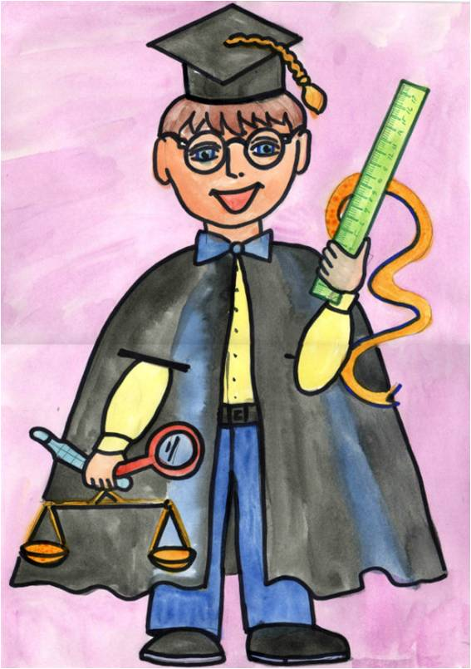

Приложение 2.
ФУТ | ПЯДЬ

